 |  |  | Raoul houssou  Metteur en scène, chorégraphe et régisseur  PARCOURS PROFESSIONNEL  Aout 2025 : Collaborateur Directe du directeur Artistique (ALI Amir) du Festival des Masques de Porto-Novo  28 au 30 Novembre2024 : 12ème Editions du festival WedBindé de Kaya au Burkina-Faso avec la Nouvelle création de l’EAC TAWA (le Masque Mystique du Bénin)  Aout 2024 : Directeur Artistique Adjoint du Festival des Masques de Porto-Novo  31 juillet l et 01er Aout 2024 : ASSOCIATION ADJÔBI PORTO-NOVO Histoire d’une fête constitutionnelle et populaire  Janvier 2024 :  *Festival Porto-No Mad 2024 : TOURISME DURABLE (OUADADA)  Spectacle des Masques Guêlêdê pour les sud-africains dans le cadre de la fête du vodoun  Janvier 2023 :  *Festival international de la ville de Porto-Novo (Dine ALLOUGBIN)  *Spectacle d’ouverture (Assistant du doyen Dine ALLOUGBIN)  Janvier 2022 : festival international de la ville de Porto-Novo (Assistant du doyen Dine ALLOUGBIN  Janvier 2021 : festival international de la ville de Porto-Novo  Janvier 2020 : festival international de la ville de Porto-Novo  Octobre 2020 : Atelier de formation et renforcement des capacités des danseurs et chorégraphes sur les fondamentaux de la danse (Association PROMART MISSITE)  Septembre 2019 : Spectacle pour le projet Arts Denses Scènes Plurielles. (Théâtre d’Afrique – Place Oscéno)  Juin 2019 : Animation rencontre « Culture Vodoun »  Février 2019 : festival international de la ville de Porto-Novo  Janvier 2018 : festival International de la ville de Porto-Novo  Décembre 2017 : Spectacle de Danse des Masques Zangbétô sur le Festival Souar-Souar à Ndjamena au TCHAD  Avril 2017 : spectacle des Masques AGUÉLÉ ou KPODJI-GUÊGUÊ pour la Diaspora Béninoise  Mars 2017 : Diverses Animations des Masques Guêlêdê du Ballet TAWA au musée Honmè pour les touristes Belges, hollandais, italiens et français en collaboration avec ÉCOMTAM-Bénin à Porto-Novo (Bénin).  Février 2017 : création du ballet à thème (LA LEGENDE DU VODOUN) pour la Saison Artistique 2017-2018 ;  Décembre 2016 : Spectacle Danse sur Bambous sur le festival Souar-Souar à Ndjamena au TCHAD  Novembre 2016 : Animation de l’Atelier « Culture d’ici et d’Ailleurs et le spectacle danse sur bambou sur le festival wedbindé à Kaya au Burkina Faso  Juin –juillet 2016 : tournée Nationale avec la création AGBÉ-ORISA soutenir par le Fonds d’Aide à la Culture(FAC) du Bénin  Septembre 2015 : tournée Internationale (France-Togo-Burkina- Mali- Cote d’ivoire) avec la danse sur Bambous et les masques ZANGBÉTÔ (CESAM-Bénin)  Juillet et Août 2003 : Participation à plusieurs festivals en France à ALENCON, LE PUY EN VELAY, VICHY, GANNAT en auvergne.  Février à Avril 2001 :  Participation au RETHEB à COTONOU – Obtention du 1er prix de danse  Participation au festival international (symphony of fire) à LAGOS au NIGERIA (Dine ALLOUGBIN)  Novembre et Décembre 2000 :  Tournée artistique à CUBA pour le festival de WEMILERE et de LA HAVANE  Nuit atypique de KOUDOUGOU au BURKINA FASO  Juillet et Août 2000 : grande tournée artistique à TOKYO et à NAGAZAKI (JAPON).  Février à Novembre 1999 :  Participation au MASA festival – Obtention de l’un des quatre prix de création de danse décernés par l’UNESCO  Participation au festival national de théâtre et de ballets du BENIN - Obtention du 1er prix de danses  Tournées artistiques dans plusieurs villes du GHANA par l’Alliance française d’ACCRA et le CCF de COTONOU.  Août 1998 : Participation à plusieurs manifestations estivales à TOKUSHIMA au JAPON  Mars à Octobre 1997 : Participation au MASA Festival à ABIDJAN et au Festival de KAWAGA dans le SHIKOKON au Japon  Juin à Septembre 1996 : Danemark, Russie, France, Suisse et Italie.  1992 – 1995 : Plusieurs animations Festivals et Estivales au Bénin et dans la sous-région  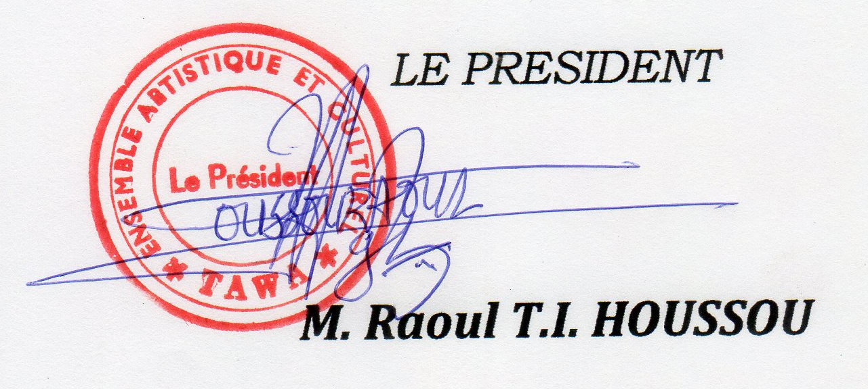

Profil
Metteur en scène, chorégraphe et régisseur passionné par la culture Africaine, je mets mon expertise au service de la valorisation du patrimoine Culturel Africain. Fort de plusieurs années d'expérience dans la conception et la réalisation de spectacles vivants,
je suis doté d'une créativité débordante et d'un sens aigu de la mise en scène de ces géants spectacles. Depuis la création d’un spectacle jusqu’à sa diffusion, j'ai eu le privilège de participer à l'ensemble des spectacles inauguraux et des Parades des Masques ici au Bénin et dans la sous-région.
Fondateur de l'Ensemble TAWA, compagnie de danse et de théâtre reconnue pour son dynamisme et son originalité, je suis convaincu que mon apport et surtout mes connaissances et mon expérience en la matière feront rayonner la culture mondiale.
Mon approche met l'accent sur :
- Une scénographie immersive et captivante.
- Des chorégraphies dynamiques et expressives, inspirées des traditions et des rythmes du tiers monde.
Marié et père de six (06) enfants, pleinement dédié à la promotion de la culture universelle, je suis convaincu que notre patrimoine culturel est une richesse inestimable qui mérite d'être partagée avec le monde entier. Je suis persuadé que En repensant nos danses Patrimoniales et en y insufflant une nouvelle dimension artistique, je suis déterminé à faire de des évènements un vecteur de développement incontournable pour les pays abrittant le spectacle inaugurale.
C/77 Quartier Ahouantinkômey Maison HOUSSOU Jérôme Herson.
Tél : +229 0166 77 52 96 / 0140 67 69 30
Email : raoulhoussou22©gmail.com

